**SISTEM REKOMENDASI PRODUK PAKAIAN *MARKETPLACE* DENGAN METODE *ITEM-BASED COLLABORATIVE FILTERING***

# **PROPOSAL SKRIPSI**

**Oleh:**

**Amalia Safira Rhamadany NIM. 1541180147**



**PROGRAM STUDI TEKNIK INFORMATIKA**

**JURUSAN TEKNOLOGI INFORMASI**

**POLITEKNIK NEGERI MALANG**

**DESEMBER 2018**

**SISTEM REKOMENDASI PRODUK PAKAIAN *MARKETPLACE* DENGAN METODE *ITEM-BASED COLLABORATIVE FILTERING***

# **PROPOSAL SKRIPSI**

Digunakan Sebagai Syarat Maju Ujian Diploma IV

Politeknik Negeri Malang

**Oleh:**

**Amalia Safira Rhamadany NIM. 1541180147**



**PROGRAM STUDI TEKNIK INFORMATIKA**

**JURUSAN TEKNOLOGI INFORMASI**

**POLITEKNIK NEGERI MALANG**

**DESEMBER 2018**

# **HALAMAN PENGESAHAN**

**SISTEM REKOMENDASI PRODUK PAKAIAN *MARKETPLACE* DENGAN METODE *ITEM-BASED COLLABORATIVE FILTERING***

**Disusun oleh:**

**AMALIA SAFIRA RHAMADANY NIM.1541180147**

**Proposal Skripsi ini telah diuji pada tanggal 6 Desember 2018**

**Disetujui oleh:**

1. Penguji I : Usman Nurhasan, S.Kom., MT.

NIP. 198609232015041001 **………………**

1. Penguji II : Sofyan Noor Arief, SST.,M.Kom.

NIDN. 0013088904 **………………**

1. Pembimbing I : Hendra Pradibta, S.E.,M.Sc.

NIP. 198305212006041003 **………………**

Mengetahui,

Ketua Program Studi

Teknik Informatika

Ir. Deddy Kusbianto P., M.MKom.

NIP. 19621128 198811 1 001

Ketua Jurusan

Teknologi Informasi

Rudy Ariyanto, S.T., M.Cs.

NIP. 19711110 199903 1 002

# 

# 

# **DAFTAR ISI**

**HALAMAN PENGESAHAN** ii

**DAFTAR ISI** 11

**1.** **Latar Belakang** 12

**3.** **Tujuan** 13

**4.** **Batasan Masalah** 13

**5.** **Tinjauan Pustaka** 14

**5.1.** **Sistem Rekomendasi** 14

**5.2.** ***Collaborative Filtering*** 14

**5.3.** ***Algoritma Adjusted Cosine*** 16

**5.4.** ***Algoritma Simple Weighted Average*** 17

**6.** **Metodologi Penelitian** 17

**6.1.** **Metode Pengumpulan Data** 17

**6.2.** **Analisa Sistem** 18

**6.3. Perancangan** 18

**6.3.1.** **Analisis Kebutuhan** 18

**6.3.2.** ***Use Case Diagram*** 19

**6.3.3.** ***Activity Diagram*** 20

**6.3.4.** ***Sequence Diagram*** 21

**6.3.5.** ***Class Diagram*** 21

**7.** **Relevansi** 22

**8.** **Sistematika Penulisan** 23

25

**9.** **Jadwal Kegiatan** 225

26

**DAFTAR PUSTAKA** 5

# **Latar Belakang**

Pakaian merupakan sarana sandang yang sangat dibutuhkan oleh seluruh aspek masyarakat. Tidak heran jika berbagai jenis toko pakaian mulai dari pakaian ekspor hingga impor selalu ramai pengunjung. Pakaian menjadi penunjang penampilan bagi masyarakat. Pakaian pun juga mencerminkan kepribadian seseorang. Dengan banyaknya peminat konsumen pakaian yang banyak, tentu membuat penjual dari retail dan toko pakaian lainnya mulai berkembang dan tersedia dimana – mana dengan harga yang murah.

Seiring dengan kemudahan internet, sistem jual beli pakaian bisa menjadi sistem online dimana para pelanggan hanya membuka gadget masing – masing dan melihat katalog apa saja produk yang ditampilkan kemudian melakukan pembayaran. Dari kemudahan tersebut usaha pakaian mulai menerapkan sistem online terutama menggunakan sosial media. Kemudahan itulah dapat menguntungkan pihak penjual dan pembeli. Dari pihak pembeli mendapatkan kemudahan dalam berbelanja dan memilih pakaian hanya dengan sebuah gawai sedangkan penjual mendapatkan kemudahan dari cepatnya akses transaksi, tidak perlu membangun toko secara fisik, dan mendapatkan jumlah pembeli berkali lipat jumlahnya. Disamping banyak nya penjual pakaian tentu pelanggan lebih cermat dalam memilih barang. Barang yang dicari selalu yang terbaik dan sesuai dengan minat setiap masing – masing

Oleh karena itu diperlukan sebuah sistem yang dapat membantu pihak penjual dan pembeli tersebut dalam proses jual beli pakaian, salah satunya dengan menggunakan *Marketplace*. Dengan menggunakan *Marketplace* membuat para penjual pakaian dapat memiliki lapak yang khusus sehingga para pelanggan dapat memilih pakaian sesuai selera dengan melihat brand – brand yang ada. Dari kelebihan tersebut maka, penulis mencoba mengangkat suatu ide di mana diperlukan metode untuk memberi rekomendasi produk sehingga pelanggan dapat melihat produk yang memiliki tingkat kegunaan tinggi. Dari sistem ini diharapkan dapat diaplikasikan agar penjual pakaian dapat menjual dagangannya terhadap pelanggan dengan baik

1. **Rumusan Masalah**

Berdasarkan latar belakang masalah yang diuraikan, maka dapat dirumuskan masalah sebagai berikut:

1. Bagaimana cara mengetahui rekomendasi produk berdasarkan *rating* dari pelanggan setelah proses jual dan beli?
2. Bagaimana proses jual beli pada *Marketplace* pakaian?

# **Tujuan**

Tujuan Pembuatan sistem ini adalah:

1. Membuat rekomendasi pada sistem setelah terjadinya proses jual dan beli pakaian sehingga pelanggan dapat memberi rating agar proses rekomendasi berjalan
2. Membuat suatu sistem *Marketplace* pakaian yang melibatkan penjual dan pembeli berbasis *Framework Codeigniter*

# **Batasan Masalah**

Agar pembahasan lebih terarah dan tidak mencakup terlalu luas, maka terdapat batasan-batasan pembahasan masalah, yaitu:

1. Aplikasi digunakan hanya berupa *website*
2. Metode yang digunakan adalah *Item-Base Collaborative Filtering* untuk merekomendasikan produk sesuai dengan rating
3. Barang yang diunggah berupa pakaian
4. *User* yang dapat memberikan rating adalah *user* yang sudah melakukan registrasi dan *login*

# **Tinjauan Pustaka**

Tinjauan pustaka merupakan bagian yang akan membahas tentang penyelesaian masalah yang akan memberikan jalan keluarnya. Dalam hal ini akan dikemukakan beberapa teori-teori yang berkaitan dengan masalah.

## **Sistem Rekomendasi**

Sistem rekomendasi adalah sistem yang bertujuan untuk memberikan rekomendasi kepada pembeli berupa barang-barang yang sesuai dengan kebutuhan pembeli. Selain bidang hiburan seperti film dan *music*, sistem rekomendasi juga telah digunakan pada toko *online* pakaian.

Sistem rekomendasi merupakan sebuah perangkat lunak yang dapat digunakan untuk menghasilkan rekomendasi item yang dapat digunakan oleh *user*. Permasalahan yang ada dalam pembangunan sistem ini diantaranya terletak pada ketepatan rekomendasi yang dihasilkan. Sistem rekomendasi adalah salah satu bentuk *personalized information system* yang digunakan dalam *web e-commerce* untuk menawarkan item kepada *user* dan memberi informasi yang dapat membantu user dalam memilih atau membeli item. Dalam sistem rekomendasi ini ada berbagai macam teknik yang ada di dalamnya, yaitu *content-based filtering, hybrid approached, dan collaborative filtering*. *Content-based filtering* sendiri melakukan pendekatan perhitungan sesuai dengan item yang memiliki kedekatan dalam tipikal item, pendekana ini melakukan pengambilan data dari item yang memiliki karakteristik yang sama. Sedangkan untuk metode *hybrid approached* yaitu metode yang meningkatkan kompleksitas dan juga menurunkan kecepatan dari sistem rekomendasi, dikarenakan ada lebih dari satu metode yang digunakan secara bersamaan [6].

## ***Collaborative Filtering***

Collaborative filtering merupakan salah satu dari teknik di dalam recommender system yang paling sering digunakan saat ini karena kehandalannya. Recommender system banyak dipakai di dalam dunia e-commerce untuk membuat personalisasi di dalam sebuah website [1]. Collaborative filtering merupakan sub bagian dari machine learning yang ditujukan untuk melakukan prediksi keinginan pengguna berdasarkan kegiatan yang dilakukan sekelompok pengguna seperti pemberian rating terhadap suatu barang. Metode collaborative filtering pada prinsipnya adalam proses menyaring data berdasarkan kemiripan informasi, karakteristik, atau profil dari para pengguna. Collaborative filtering merupakan metode yang memberikan rekomendasi berdasarkan suatu hal yang disukai oleh satu pengguna, dengan pengguna lain yang memiliki preferensi yang mirip.

Algoritma collaborative filtering bertujuan untuk menganjurkan barang baru atau memprediksikan evaluasi barang kepada pengguna khusus berdasarkan pada ketertarikan sebelumnya dari pengguna dan opini dari pengguna-pengguna lain yang mempunyai ketertarikan yang mirip.

Dalam metode ini, para pengguna yang telah melakukan rating terhadap item, selanjutnya item yang telah mendapatkan rating akan dihitung nilai kemiripan antar item, kemudian dihitung nilai prediksinya dan yang terakhir yaitu memberikan rekomendasi kepada pengguna. Berikut merupakan skema dari metode Item-based Collaborative Filtering, seperti pada Gambar 1.

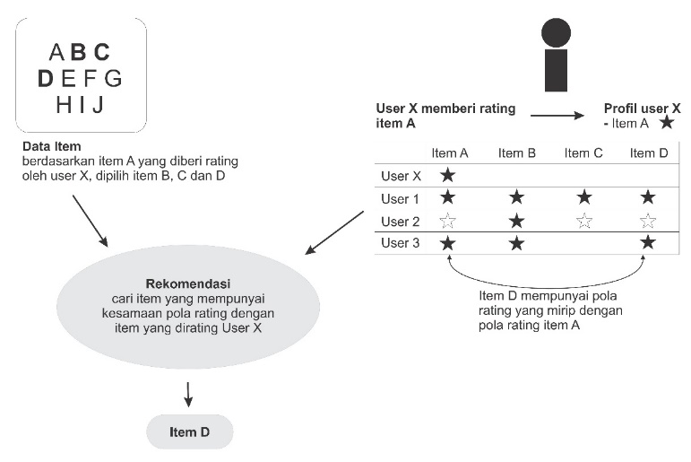

Gambar 1. Skema Item-based Collaborative Filtering

Skema pada Gambar 1 menggambarkan tentang proses atau alur dari perhitungan kemiripan antar item, hingga item tersebut direkomendasikan kepada pengguna [6].

Beberapa situs web terkemuka di Indonesia seperti Blibli, Lazada maupun yang terpupuler didunia, seperti Amazon, YouTube, merupakan beberapa situs dari sekian banyak situs web yang menggunakan metode collaborative filtering untuk memberikan layanan rekomendasi kepada pelanggan atau pengguna dari situs web tersebut. Model dari collaborative filtering sendiri memiliki dua model, yaitu user-based dan item-based. User-based merupakan metode rekomendasi yang berdasarkan kemiripan atau kesamaan kebutuhan antar pelanggan. Sedangkan untuk item-based, metode ini berfokus pada kemiripan antar item, misalnya saja kemiripan rating yang diberikan oleh pengguna dari web.

Dalam sistem rekomendasi, metode yang digunakan adalah item-based collaborative filtering, dan yang harus dilakukan yaitu menghitung nilai kemiripan antar item dengan item lain berdasarkan nilai rating yang telah diberikan oleh pengguna. Setelah nilai kemiripan dihitung, kemudian selanjutnya menghitung nilai prediksi, dan kemudian akan dipilih nilai tertinggi untuk dijadikan rekomendasi kepada pengguna. Selain kemudahan yang diberikan oleh metode tersebut, adapula kelemahan dari metode tersebut. Kelemahan dari metode tersebut yaitu apabila data yang digunakan sangat sedikit, maka hasil yang didapat juga kurang maksimal, oleh karena itu, supaya hasil yang didapat lebih baik, diperlukanlah sebuah data yang besar atau banyak.

## **Algoritma *Adjusted Cosine***

Dalam menghitung nilai similarity ini, digunakanlah sebuah algoritma *Adjusted Cosine*. *Adjusted Cosine* adalah algoritma selain *pearson correlation* yang juga digunakan untuk menghitung dan menentukan nilai kemiripan (*similarity*) antara 2 item atau 2 *user* yang berbeda.

Berikut merupakan persamaan dari algoritma *adjusted cosine* [3].

$$Sim(i,j)= \frac{∑_{u∈U} (Ru,i - \overline{R}u)(Ru,j - \overline{R}u)}{\sqrt{∑_{u∈U} (Ru,i - \overline{R}u)^{2}} \sqrt{∑_{u∈U} (Ru,j - \overline{R}u)^{2}}}$$

Keterangan:

Sim(i,j) = nilai kemiripan antara item i dengan item j

u∈U = himpunan *user* yang me-rating baik item i maupun item j

Ru,i = rating *user* u pada item i

Ru,j = rating *user* u pada item j

R ̅u = nilai rating rata-rata *user* u

## **Algoritma *Simple Weighted Average***

Kegunaan dari algoritma *simple weighted average* ini yaitu, digunakan untuk menghitung prediksi nilai kemiripan yang sebelumnya, dan kemudian nilai prediksi tersebut akan digunakan sebagai nilai rekomendasi untuk pengguna, dimana nilai yang diambil yaitu nilai tertinggi atau nilai yang lebih dari sama dengan nol. Berikut merupakan persamaan dari algoritma *simple weighted average* [3].



Keterangan:

P(u,i) = nilai prediksi (bobot) yang dihasilkan oleh pengguna u pada item i.

Si,N = nilai kemiripan yang telah dihitung sebelumnya (Sim(i,j))

Ru,N = rating dari pengguna u untuk item N

# **Metodologi Penelitian**

Dalam metode penelitian ini akan menjelaskan langkah-langkah yang dilakukan untuk merancang sistem identifikasi jumlah kendaraan sebagai berikut:

## **Metode Pengumpulan Data**

Metode pengumpulan data yang digunakan dalam penelitian ini adalah pengumpulan data penunjang yang dilakukan dengan pengambilan data-data darinaramsuber serta pakar dari instansi-intansi yang terkait dan dari *internet* yang digunakan sebagailandasan teori dalam penulisan laporan ini. Pada tahap ini dilakukan dengan identifikasi kebutuhan sistem dan menentukan sistem yang dibuat. Data yang digunakan untuk menganalisis masalah diperoleh dengan 2 cara, yaitu :

1. Wawancara

Melakukan tanya jawab secara interaktif ataupun konsultasi untuk mengetahui sistem yang sedang berjalan, proses manajemen data penjualan, sistem penjualan, manajemen data barang, manajemen *user*, serta informasi yang dibutuhkan terkait sistem yang akan dibuat.

1. Studi Pustaka

Mengumpulkan informasi melalui buku mengenai sistem penjualan *online*, sistem merket *online*,dan sistem informasi manajemen data barang dan mencari informasi terkait sistem yang akan dibuat sebagai literatur pendukung pelaksaaan penelitian.

## **Analisa Sistem**

Tujuan dari dibuatnya sistem rekomendasi yaitu untuk membantu pengguna *web* *marketplace* dan setiap orang dalam menemukan produk-produk yang sesuai dengan selera dari masing-masing pengguna. Banyak yang masih ragu dalam memutuskan produk mana yang ingin dibeli karena suatu alasan. Oleh karena itu, dibangunlah sebuah sistem rekomendasi dengan metodenya yaitu *item-based collaborative filtering*, dimana metode ini merekomendasikan item berdasarkan rating yang diberikan oleh pelanggan, kemudian dihitung nilai kemiripan, dan nilai prediksi dari suatu item, hingga di proses terakhir adalah rekomendasi yang diambil dari nilai hasil perhitungan prediksi

### **Perancangan**

Pada tahap ini penulis sudah mendapatkan data-data yang dibutuhkan, sehingga penulis sudah mulai membuat perancangan sistem yang baru, perancangan ini meliputi: Analisa Kebutuhan, *Use Case Diagram, Activity Diagram, Sequence Diagram, Class Diagram*.

#### **Analisis Kebutuhan**

Analisis kebutuhan sistem merupakan tahapan awal dan utama untuk membuat pondasi dalam langkah pengembangan sistem. Analisis kebutuhan sistem mencakup dua hal pokok yaitu analisis kebutuhan fungsional dan analisis kebutuhan nonfungsional. Analisis kebutuhan fungsional mempunyai tujuan untuk mendapatkan informasi terkait kebutuhan yang berisi proses-proses apa saja yang nantinya dilakukan sistem ini. Analisis kebutuhan nonfungsional mempunyai perbedaan dengan analisis sebelumnya, yaitu untuk mendapatkan informasi terkait dengan kebutuhan-kebutuhan yang meliputi properti perilaku-perilaku yang dimiliki oleh sistem. Berikut merupakan analisa kebutuhan sistem sebagai berikut :

1. Kebutuhan Fungsional

Analisis kebutuhan fungsional mengacu pada panduan akademik, studi literatur, observasi langsung. Sehinggan analisis mengacu pada proses bsinis yang sudah ada. Untuk itu, berikut beberapa kebutuhan proses minimal sebagai berikut:

* Sistem mampu mengelola data user, barang, kategori barang, dan admin
* Sistem mampu menyediakan fasilitas keranjang belanja
* Sistem mampu menampilkan rekomendasi produk pakaian
* Sistem mampu menyediakan fasilitas user untuk membuka lapak mereka

1. Kebutuhan Non-Fungsional

Analisis kebutuhan non fungsional memiliki beberapa kebutuhan, yaitu sebagai berikut:

* Sistem Operasi Windows 7
* Minimal RAM 2 GB
* Minimal Hardisk 10 GB
* Xampp v3.2.2

#### **Use Case Diagram**

*Use Case Diagram* dapat mendeskripsikan serangkaian interaksi antara pengguna dengan sistem. Dengan membuat serangkaian *Use Case Diagram*, kita dapat mendeskripsikan keseluruhan sistem yang akan dibuat dengan singkat dan jelas. Sebuah *Use Case Diagram* dapat menjelaskan manfaat dari suatu sistem jika dilihat menurut sudut pandang orang diluar sistem. Berikut dibawah ini merupakan *Use Case Diagram* dari aplikasi ini :

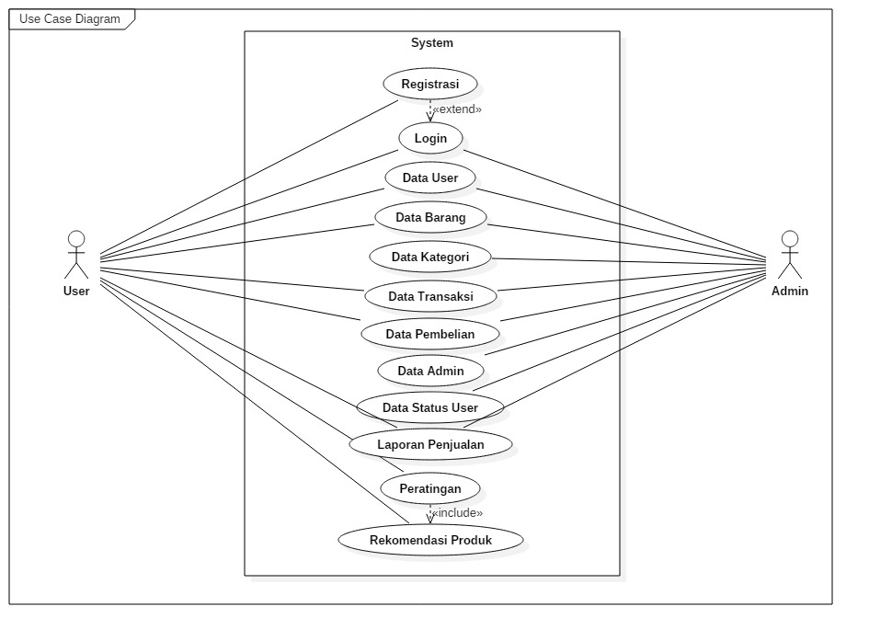

Gambar 2 *Use Case Diagram*

Tabel 1 *Use Case Diagram* Registrasi

|  |  |
| --- | --- |
| *Use Case* | Registrasi |
| *Brief Description* | *Use Case* Registrasi digunakan untuk mendaftarkan akun agar dapat mengakses ke dalam sistem aplikasi *Marketplace Online* |
| *Actor* | *User* |
| *Pre Condition* | *User* terlebih dahulu membuka aplikasi terlebih dahulu menggunakan *web browser* |
| *Main Flow* | Akses pertama setelah membuka *web browser* maka user masuk halaman beranda. Ketika ingin berbelanja dan masih anggota baru, maka *user* melakukan registrasi dengan mengisi beberapa identitas seperti nama, alamat, *email*, dan *password* |
| *Post Condition* | Jika proses registrasi berhasil maka akan masuk ke halaman *login* |

Tabel 2 *Use Case Diagram* *Login*

|  |  |
| --- | --- |
| *Use Case* | *Login* |
| *Brief Description* | *Use Case* *Login* digunakan untuk authentifikasi identitas yang masuk ke dalam sistem agar dapat mengakses ke dalam sistem aplikasi *Marketplace Online* |
| *Actor* | *User,* Admin |
| *Pre Condition* | *User* dan Admin terlebih dahulu membuka aplikasi terlebih dahulu menggunakan *web browser* |
| *Main Flow* | Akses pertama setelah membuka *web browser* maka user dan admin masuk halaman beranda pada masing – masing actor. Ketika ingin berbelanja, maka *user* melakukan *login* dengan mengisi *email* dan *password*, sedangkan admin jika ingin mengakses beranda admin, maka admin melakukan *login* dengan memasukkan *username* dan *password*. |
| *Post Condition* | Jika proses login berhasil maka akan masuk ke halaman beranda |

Tabel 3 *Use Case Diagram* Data *User*

|  |  |
| --- | --- |
| *Use Case* | Data *User* |
| *Brief Description* | *Use Case* Data *User* digunakan untuk memberikan informasi tentang *user* |
| *Actor* | *User,* Admin |
| *Pre Condition* | *User* dan Admin terlebih dahulu membuka aplikasi terlebih dahulu menggunakan *web browser* |
| *Main Flow* | Dalam pengelolaan data *user*, *user* dan admin memiliki hak untuk mengubah dan menghapus data. Informasi tersebut berupa nama, alamat, *email*, dan *password* *user* |
| *Post Condition* | Jika proses pengelolaan data *user* berhasil maka akan tersimpan kedalam *database* |

Tabel 4 *Use Case Diagram* Data Barang

|  |  |
| --- | --- |
| *Use Case* | Data Barang |
| *Brief Description* | *Use Case* DataBarang digunakan untuk memberikan informasi tentang barang dari *user* |
| *Actor* | *User,* Admin |
| *Pre Condition* | *User* dan Admin terlebih dahulu membuka aplikasi terlebih dahulu menggunakan *web browser* |
| *Main Flow* | Dalam pengelolaan data barang, *user* dan admin memiliki hak untuk menambah, mengubah, dan menghapus data. Informasi tersebut berupa nama barang, kategori barang, stok, harga, keterangan produk, dan gambar. |
| *Post Condition* | Jika proses pengelolaan data barang berhasil maka akan tersimpan kedalam *database* |

Tabel 5 *Use Case Diagram* Data Kategori

|  |  |
| --- | --- |
| *Use Case* | Data Kategori |
| *Brief Description* | *Use Case* DataKategori digunakan untuk memberikan informasi tentang kategori barang |
| *Actor* | Admin |
| *Pre Condition* | Admin terlebih dahulu membuka aplikasi terlebih dahulu menggunakan *web browser* |
| *Main Flow* | Dalam pengelolaan data kategori, admin memiliki hak untuk menambah, mengubah, dan menghapus data. Informasi tersebut berupa nama kategori. |
| *Post Condition* | Jika proses pengelolaan data kategori berhasil maka akan tersimpan kedalam *database* |

Tabel 6 *Use Case Diagram* Data Transaksi

|  |  |
| --- | --- |
| *Use Case* | Data Transaksi |
| *Brief Description* | *Use Case* DataTransaksi digunakan untuk memberikan informasi tentang transaksi dari *user* |
| *Actor* | *User,* Admin |
| *Pre Condition* | *User* dan Admin terlebih dahulu membuka aplikasi terlebih dahulu menggunakan *web browser* |
| *Main Flow* | Dalam pengelolaan data transaksi, *user* dapat melakukan transaksi kemudian mendapatkan kode pembayaran serta dapat melihat data transaksi yang telah dilakukan oleh *user*. Sedangkan Admin hanya dapat melihat data transaksi. Informasi tersebut berupa kode pembayaran dan total harga. |
| *Post Condition* | Jika proses pengelolaan data transaksi berhasil maka akan tersimpan kedalam *database* |

Tabel 7 *Use Case Diagram* Data Pembelian

|  |  |
| --- | --- |
| *Use Case* | Data Pembelian |
| *Brief Description* | *Use Case* DataPembelian digunakan untuk memberikan informasi tentang pembelian dari *user* |
| *Actor* | *User,* Admin |
| *Pre Condition* | *User* dan Admin terlebih dahulu membuka aplikasi terlebih dahulu menggunakan *web browser* |
| *Main Flow* | Dalam pengelolaan data pembelian, *user* dapat melakukan pembelian barang yang masuk ke dalam keranjang belanja serta dapat melihat data pembelian yang dilakukan oleh *user*. Sedangkan Admin hanya dapat melihat data pembelian. Informasi tersebut berupa nama barang, nama *user*, jumlah, ukuran, dan harga satuan. |
| *Post Condition* | Jika proses pengelolaan data pembelian berhasil maka akan tersimpan kedalam *database* |

Tabel 8 *Use Case Diagram* Data Admin

|  |  |
| --- | --- |
| *Use Case* | Data Admin |
| *Brief Description* | *Use Case* DataAdmin digunakan untuk memberikan informasi tentang admin |
| *Actor* | Admin |
| *Pre Condition* | Admin terlebih dahulu membuka aplikasi terlebih dahulu menggunakan *web browser* |
| *Main Flow* | Dalam pengelolaan data admin, admin dapat melakukan penambahan, mengubah, dan menghapus data. Informasi tersebut berupa nama admin, *username*, dan *password*. |
| *Post Condition* | Jika proses pengelolaan data admin berhasil maka akan tersimpan kedalam *database* |

Tabel 9 *Use Case Diagram* Data Status *User*

|  |  |
| --- | --- |
| *Use Case* | Data Status *User* |
| *Brief Description* | *Use Case* DataStatus *User* digunakan untuk memberikan informasi tentang status *user* |
| *Actor* | Admin |
| *Pre Condition* | Admin terlebih dahulu membuka aplikasi terlebih dahulu menggunakan *web browser* |
| *Main Flow* | Dalam pengelolaan data status *user*, admin dapat melakukan penambahan, mengubah, dan menghapus data. Informasi tersebut berupa nama status *user*. |
| *Post Condition* | Jika proses pengelolaan data status *user* berhasil maka akan tersimpan kedalam *database* |

Tabel 10 *Use Case Diagram* Laporan Penjualan

|  |  |
| --- | --- |
| *Use Case* | Laporan Penjualan |
| *Brief Description* | *Use Case* Laporan Penjualan digunakan untuk memberikan informasi tentang laporan penjualan selama transaksi berlangsung |
| *Actor* | *User,* Admin |
| *Pre Condition* | *User* dan Admin terlebih dahulu membuka aplikasi terlebih dahulu menggunakan *web browser* |
| *Main Flow* | Dalam pengelolaan laporan penjualan, *user* yang bertindak sebagai pemilik toko dan admin dapat melihat laporan penjualan. Informasi tersebut berupa transaksi, tanggal, total harga. |
| *Post Condition* | Jika proses laporan penjualan berhasil maka bisa dilihat pada aplikasi |

Tabel 11 *Use Case Diagram* Peratingan

|  |  |
| --- | --- |
| *Use Case* | Peratingan |
| *Brief Description* | *Use Case* Peratingan digunakan untuk memberikan informasi tentang peratingan dari *user* |
| *Actor* | *User* |
| *Pre Condition* | *User* terlebih dahulu membuka aplikasi terlebih dahulu menggunakan *web browser* |
| *Main Flow* | Dalam peratingan, *user* dapat melakukan rating terhadap produk yang sudah mereka beli. Rating yang diberikan berdasarkan rentang bintang 1 sampai 5. |
| *Post Condition* | Jika proses peratingan berhasil maka akan tersimpan kedalam *database* |

Tabel 12 *Use Case Diagram* Rekomendasi Produk

|  |  |
| --- | --- |
| *Use Case* | Rekomendasi Produk |
| *Brief Description* | *Use Case* Rekomendasi Produk digunakan untuk memberikan informasi tentang rekomendasi produk untuk *user* |
| *Actor* | *User* |
| *Pre Condition* | *User* terlebih dahulu membuka aplikasi terlebih dahulu menggunakan *web browser* |
| *Main Flow* | Dalam rekomendasi produk, *user* mendapatkan hal itu jika *user* telah memberikan rating dari produk yang sudah mereka belanjakan. Rekomendasi roduk yang ditampilkan berdasarkan *user*. |
| *Post Condition* | Jika proses rekomendasi berhasil maka *user* mendapatkan rekomendasi produk |

#### **Activity Diagram**

*Activity Diagram* atau Diagram aktivitas adalah bentuk visual dari alur kerja yang berisi aktivitas dan tindakan, yang juga dapat berisi pilihan, atau pengulangan. Dalam *Unified Modeling Language* (UML), diagram aktivitas dibuat untuk menjelaskan aktivitas komputer maupun alur aktivitas dalam organisasi. Selain itu diagram aktivitas juga menggambarkan alur kontrol secara garis besar. Berikut dibawah ini merupakan *Activity Diagram* dari aplikasi ini :

1. *Activity Diagram* *Login*

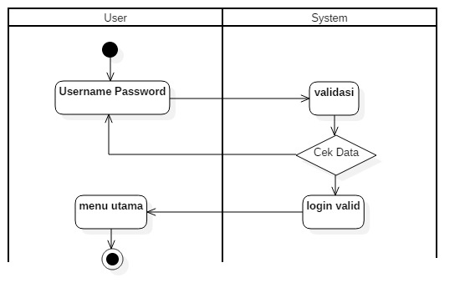

Gambar 3 *Activity Diagram Login*

User menggunakan *username* dan *password* untuk melakukan *login*. Kemudian sistem melakukan validasi apakah data tersebut sama dengan data yang sudah dibuat pada saat registrasi. Jika berhasil maka *login* *valid* dan *user* masuk ke menu utama, sedangkan jika gagal maka *user* harus memasukkan ulang *username* dan *password*.

1. *Activity Diagram* Proses Rekomendasi

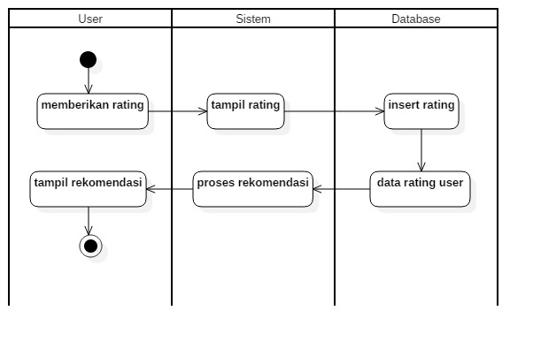

Gambar 4 *Activity Diagram* Proses Rekomendasi

Sebelum adanya rekomendasi produk, *user* memberikan rating kepada produk yang sudah mereka belanjakan. Kemudian dari sistem menampilkan rating dimana dari rating tersebut akan masuk ke dalam database. Dari data rating yang tersimpan didalam database akan menjadi data rekomendasi bagi *user*. Setelah sistem mengolah data menjadi rekomendasi produk, maka *user* mendapatkan rekomendasi barang.

#### **Sequence Diagram**

*Sequence Diagram* menggambarkan interaksi antar objek di dalam dan di sekitar vertic (termasuk pengguna, *display*/*form*) berupa message yang digambarkan terhadap waktu. *Sequence Diagram* terdiri atas dimensi vertical (waktu) dan dimensi horizontal (objek-objek yang terkait). Berikut dibawah ini merupakan *Sequence Diagram* Pemesanan Barang dari aplikasi ini :

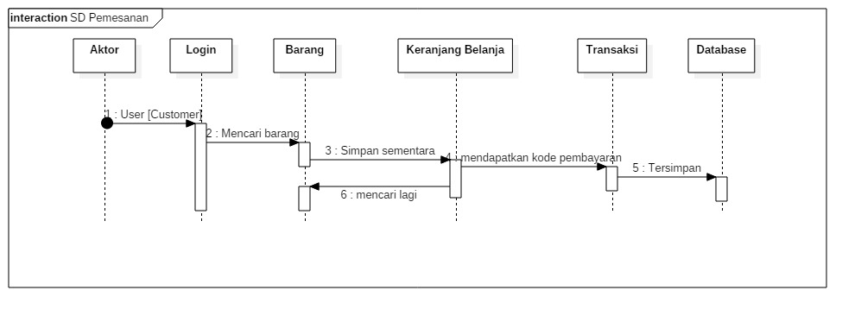

Gambar 5 *Sequence Diagram* Pemesanan Barang

*User* melakukan *login* terlebih dahulu. Kemudian mencari barang yang sudah tersedia. Barang yang diinginkan dapat disimpan ke dalam keranjang belanja, jika ingin mencari lagi dapat mencari barang yang lainnya. Setelah semua selesai, maka *user* melakukan transaksi dimana hasil dari transaksi barang – barang sebelumnya masuk ke dalam *database*.

#### **Class Diagram**

*Class Diagram* merupakan salah satu diagram utama dari UML untuk menggambarkan *class* atau blueprint object pada sebuah sistem*. Class* memiliki 3 bagian utama yaitu *attribute*, *operation*, dan *name*. kelas-kelas yang ada pada struktur sistem harus dapat melakukan fungsi-fungsi sesuai dengan kebutuhan sistem. Berikut dibawah ini merupakan *Class Diagram* dari aplikasi ini :

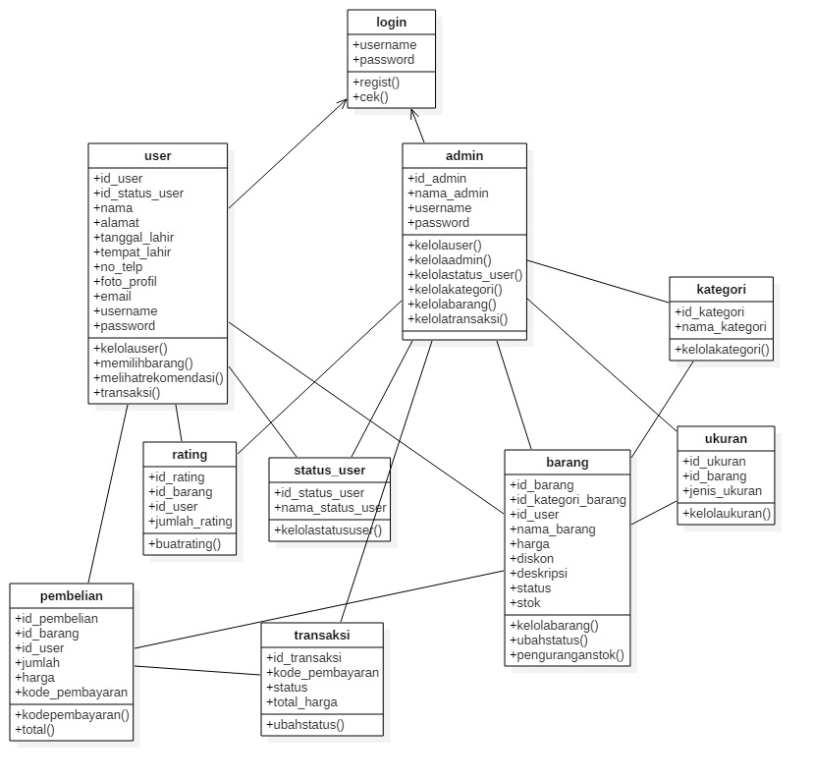

Gambar 6 *Class Diagram*

* 1. **Penerapan Metode *Item-Based Collaborative Filtering***

Penelitian ini akan menggunakan sistem rekomendasi dengan metode *Item-Based Collaborative Filtering*, guna menyelesaikan masalah yang ada. Adapun persamaan dan perhitungan manual yang akan digunakan dalam sistem ini yaitu sebagai berikut.

$$Sim(i,j)= \frac{∑_{u∈U} (Ru,i - \overline{R}u)(Ru,j - \overline{R}u)}{\sqrt{∑_{u∈U} (Ru,i - \overline{R}u)^{2}} \sqrt{∑_{u∈U} (Ru,j - \overline{R}u)^{2}}}$$

Sebelum melakukan perhitungan, maka ada tabel peratingan, yang dapat dilihat seperti pada Tabel 1

Tabel 13 Tabel Peratingan



Dengan menggunakan persamaan yang telah disebutkan sebelumnya, maka dapat dihitung kesamaan antar item atau bisa disebut *similarity*, dimana contoh perhitungan manualnya yaitu menghitung kemiripan dari Item A dan Item C

$$Sim(A,C)= \frac{\left(3 - 3,67\right)\left(5 - 3,67\right)+(1 - 3,6)(3 - 3,6)}{\sqrt{(3 - 3,67)^{2}+(1 - 3,6)^{2}} \sqrt{(5 - 3,67)^{2}+(3 - 3,6)^{2}}}$$

$$Sim(A,C)= \frac{(-0,67)*1,33+\left(-2,6\right)*\left(-0,6\right)}{\sqrt{(-0,67)^{2}+(-2,6)^{2}} \sqrt{(1,33)^{2}+(-0,6)^{2}}}$$

$$Sim(A,C)= \frac{-0,8911+1.56}{\sqrt{0,4489+6,76} \sqrt{1,7689+0,36}}$$

$$Sim(A,C)= \frac{0,6689}{\sqrt{7,2089} \sqrt{2,1289}}$$

$$Sim(A,C)= \frac{0,6689}{2,68*1,459}$$

$$Sim(A,C)= \frac{0,6689}{3,91012}$$

$$Sim\left(A,C\right)= 0.1710$$

Setelah melakukan perhitungan *similarity*, maka untuk perhitungan selanjutnya sama seperti pada contoh, hingga perhitungan terakhir nanti ditemukanlah hasil kemiripan antar item, yang dapat dilihat seperti pada Tabel 2.

Tabel 14 Tabel Hasil Kemiripan antar Item



Nilai yang dihasilkan oleh persamaan tersebut yaitu antara -1 hingga +1, dimana nilai yang mendekati +1, maka hubungan antar kedua item sangat kuat atau sangat dekat, jika nilai berada di tengah-tengah (0), maka kedua item tidak memiliki hubungan, dan disebut dengan independen. Selanjutnya jika nilai yang dihasilkan adalah -1, maka hubungan kedua item sangat jauh atau bertolak belakang.

Setelah memperoleh nilai kesamaan yang telah dicari sebelumnya, maka nilai yang lebih besar dari 0 akan dijadikan sebaga nilai prediksi, karena nilai tersebut dianggap sebagai nilai batas bawah hubungan antar item. Untuk memperoleh nilai prediksi suatu item yang belum diberi rating oleh member atau user, maka digunakan persamaan seperti berikut.

$$P(u,i)= \frac{\sum{all similar items},N (Si,N * Ru,N)}{\sum{all similar items},N (|Si,N|)}$$

$$P(1,A)= \frac{\left(0*0\right)+\left(4*0\right)+\left(4*0,17\right)+.…..+\left(0*-1\right)+(5*0)}{\left|0\right|+\left|0\right|+\left|0,17\right|+\left|-1\right|+\left|-1\right|+\left|-0,79\right|+\left|1\right|+\left|-1\right|+\left|-1\right|+|0|}$$

$$P(1,A)= \frac{\left(0\right)+\left(0\right)+\left(0,68\right)+\left(0\right)+\left(0\right)+\left(-3,95\right)+\left(3\right)+\left(0\right)+\left(0\right)+(0)}{5,96}$$

$$P\left(1,A\right)= \frac{\left(-0,27\right)}{5,96}$$

$$P\left(1,A\right)= -0,04$$

Perhitungan diatas merupakan contoh perhitungann dari prediksi item, jadi untuk perhitungan selanjutnya caranya tetap sama dengan perhitungan tersebut. Kemudian setelah semua perhitungan dilakukan, maka akan diperoleh hasil seperti pada Tabel 3.

Tabel 15 Tabel Hasil Perhitungan Prediksi



Berdasarkan Tabel 3, dapat dilihat bahwa Cus 1 mendapatkan rekomendasi berupa Item E dan Item I, Cus 2 mendapatkan rekomendasi berupa Item H dan Item I, Cus 3 mendapatkan berupa Item B, Item E, Item H, dan Item I, Cus 4 mendapatkan rekomendasi berupa Item A, Item C, dan Item G, Cus 5 mendapatkan rekomendasi berupa Item E dan Item G, Cus 6 mendapatkan rekomendasi berupa Item F, Item I dan Item J.

# **Relevansi**

Menurut Sayekti Hadi Ati, Ristu Saptono, Umi Salamah (2012) tentang Peningkatan Efektivitas Metode *User-item based Collaborative Filtering* pada Sistem Rekomendasi Wisata Kuliner Kota Solo. Salah satu teknik rekomendasi yang telah sukses dan banyak digunakan yaitu *collaborative filtering*. *Collaborative filtering* dapat dibagi menjadi dua metode utama yaitu *user based* dan *item based*. *Collaborative filtering* dalam pembuatan sistem rekomendasi ini. Dengan metode tersebut sistem ini diharapkan dapat memberikan rekomendasi khususnya merekomendasikan item baru yang belum pernah di-rating kepada pengguna. Selain itu sistem ini juga dapat memberikan rekomendasi kepada pengguna baru dengan atau tanpa melalui *training set*.

Dimana perbedaan antara relevansi yang saya ambil dengan sistem yang akan saya buat adalah penggunaan metode, dimana metode yang saya gunakan adalah *Item-Based Collaborative Filtering*. Dimana metode tersebut memiliki kelebihan yaitu pada waktu proses yang relatif sedikit dibandingkan dengan *user based*.

1. **Sistematika Penulisan**

Uraian dalam Proposal Skripsi ini disusun dengan sistematika penulisan sebagai berikut:

* Latar Belakang: berisi tentang beberapa uraian singkat penelitian atauhipotesis/dugaan yang dapat memperkuat mengapa penelitian ini dilakukan.
* Rumusan Masalah: merupakan poin-poin masalah yang akan dicari pemecahannya dalam tugas akhir yang tertera di latar belakang.
* Tujuan: berisikan dasar-dasar mengacu pada perumusan masalah yangberisikan penjelasan spesifik tentang hal-hal yang ingin dicapai melaluipenelitian yang dilakukan.
* Batasan Masalah: berisi mengenai batasan-batasan dari masalah yang akandiangkat untuk penelitian.
* Tinjauan Pustaka: berisikan teori-teori yang relevan yang melengkapi latarbelakang.
* Metodologi Penelitian: berisi uraian tentang metode pengambilan data, Analisa Sistem, Perancangan dan Analisa,.
* Sistematika Penulisan: bagian ini berisi uraian secara garis besar isiproposal.
* Jadwal Kegiatan: bagian ini menyajikan jadwal tahapan dan pengendalianpelaksanaan tugas akhir.
* Daftar Pustaka: berisi daftar rujukan yang dijadikan acuan dalampenyusunan proposal tugas akhir.

# **Jadwal Kegiatan**



# **DAFTAR PUSTAKA**

[1] Laksana, Eka Angga.(2014), Collaborative Filter dan Aplikasinya

[2] Nurhikmat, Hekky.(2017), Aplikasi Rekomendasi Produk Web E-Commerce menggunakan Metode Algoritma Collaborative Filter.

[3] Zhao, Zhi-Lin, “*Pipeline Item-based Collaborative Filtering based on MapReduc*e,” IEEE *Fifth International Conference on Big Data and Cloud Computing*, 2015

[4] Uyun, Shofwatul, Imam Fahrurrozi dan Agus Mulyanto. (2011). Item Collaborative Filtering untuk Rekomendasi Pembelian Buku secara Online, Jurnal Sistem Informasi Indonesia,1,2087-8737

[5] Herdi, Hafizh. 2013. Membuat Sistem Rekomendasi Menggunakan Item-based Collaborative Filtering [Online] Available: https://www.twoh.co/2013/06/04/membuat-sistem-rekomendasi-menggunakan-item-based-collaborative-filtering/

[6] Heryanto, Bobby.(2018), Membangun E-Commerce dengan Menggunakan Metode Item-based Collaborative Filtering.

[7] Nuryunita, Kirana, Yani Nurhadryani.(2013). Pembuatan Modul Rekomendasi pada OpenCart Menggunakan Metode Item-Based Collaborative Filtering

[8] Ati, Sayekti Hadi, Ristu Saptono dan Umi Salamah.(2012). Peningkatan Efektivitas Metode User-item based Collaborative Filtering pada Sistem Rekomendasi Wisata Kuliner Kota Solo

[9] Deshmukh, Kunal. 2016. Collaborative Filtering in Recommendation Systems [Online] Available: https://medium.com/kunalrdeshmukh/collaborative-filtering-in-recommendation-systems-2fa49be8f518

[10] Masruri, Farid, Wayan Firdaus Mahmudy.(2007). Personalisasi Web E-Commerce Menggunakan Recommender System dengan Metode Item-Based Collaborative Filtering